《高级硬件设计》实验报告

实验题目 | 支持 CGRA 软件流水的调度
一、实验目的
假设：资源类型只有一种（即PE资源），PE的数量为16，每个 PE 支持给定 DFG 中的任意算子，求取目标函数：最小化 PE 的使用数量
二、实验项目内容
依赖约束：保证依赖的算子的先后顺序
资源约束：TEC 中同一层的算子数量不超过 PE 的数量
依赖长度约束：没有依赖长度等于II或II倍数的依赖
建模方式：可以用 ILP 建模，也可以用其他启发式算法。
三、实验过程或算法（源程序）
def input_poits()
def read_xls(path)
def output(dict_poit,tcs_pulp,poit_conut,maxEnd,maxChildConut,time_used)
#input_poits, read_xls, output函数不是核心逻辑函数，这里省略
def create_ILP(dict_poit,maxEnd,poitConut,ref_list,maxChildConut,maxPE = 16,jiange=3):
start_time = time.time()
# x[i][j]==1 表示节点i可以在时间j开始执行
x = pulp.LpVariable.dicts("x", ([i for i in range(poitConut)], [j for j in range(maxEnd+1)]), lowBound=0, upBound=1, cat='Integer')
#加入优化目标，每个时间步使用的资源最小（min（max（Σ(j）x（i，j））= PEconut）
tcs = pulp.LpProblem("TCS solve by ILP",pulp.LpMinimize)
PEconut = pulp.LpVariable("PEconut", 0 ,maxPE, cat='Integer')
tcs += PEconut
#加入约束条件
#加入资源约束 每个时间步的PE使用数量,
# 每个时间步模Ⅱ相同的算子都会竞争资源
list_pe_ref = {}
for i in range(jiange):
list_pe_ref[i] = pulp.lpSum([0])
for j in range(0,maxEnd+1,1):
list_pe_ref[j%jiange] += pulp.lpSum([x[i][j] for i in range(poitConut)])
for i in range(jiange):
tcs += list_pe_ref[i] <= PEconut

#加入时间约束（起始时间的唯一性）Σ(j) x[i][j] == 1
for i in range(poitConut):
tcs += pulp.lpSum([x[i][j]for j in range(maxEnd+1)]) == 1

#加入依赖约束
for father_poit in dict_poit.keys():
#每个节点要在约定的时间步内调度
father_start = pulp.lpSum([k * x[father_poit][k] for k in range(maxEnd + 1)])
tcs += father_start >= dict_poit[father_poit]['start']
tcs += father_start <= dict_poit[father_poit]['end']
for child_poit in dict_poit[father_poit]['child']:
# child_poit的开始时间步在father_poit完成之后 默认每个算子执行周期为一（+1）
father_start = pulp.lpSum([ int(k) * x[father_poit][k] for k in range(maxEnd+1) ])
father_end = father_start + 1
child_start = pulp.lpSum([ int(k) * x[child_poit][k] for k in range(maxEnd + 1 )])
#依赖约束
tcs += child_start - father_end >= 0

#长依赖约束，循环间依赖长度不能为Ⅱ的整数倍
n = pulp.LpVariable.dicts("n", ([i for i in range(len(ref_list))]), cat='Integer')
b = pulp.LpVariable.dicts("b", ([i for i in range(len(ref_list))]),lowBound=1,upBound=jiange-1,cat='Integer')
i = 0
for ref in ref_list:
father_poit = ref['start']
child_poit = ref['end']
#获取开始时间
father_start = pulp.lpSum([int(k) * x[father_poit][k] for k in range(maxEnd + 1)])
child_start = pulp.lpSum([int(k) * x[child_poit][k] for k in range(maxEnd + 1)])
#时间间隔不能是Ⅱ的整数倍，|t| ！= n * Ⅱ，n>0 等价于 t ！= n * Ⅱ，n属于整数
t = child_start - father_start
#等于0表示t可以写成 n*jiange + b b∈[1,jiange-1]的形式，表示t不能被Ⅱ整除
tcs += t - jiange * n[i] - b[i] == 0
i += 1
#求解
tcs.solve()
end_time = time.time()
#输出
output(dict_poit,tcs,poitConut,maxEnd,maxChildConut,end_time-start_time)
return tcs
四、实验结果及分析和（或）源程序调试过程
以下展示10个给出的例子：

图31：
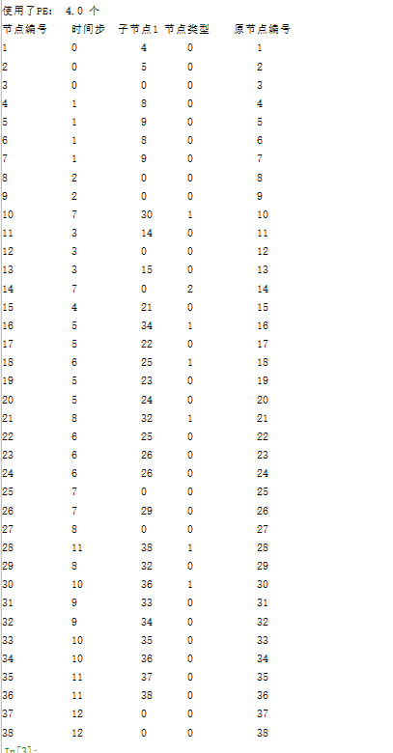
图32：
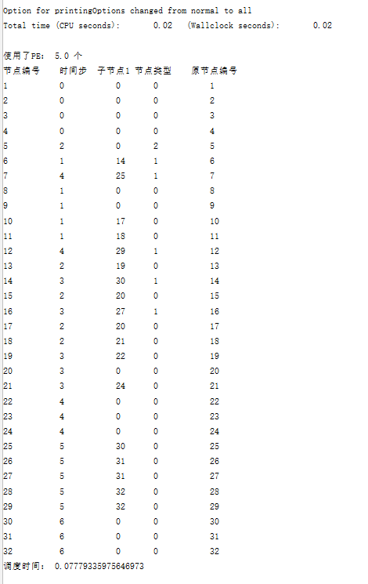

图33：
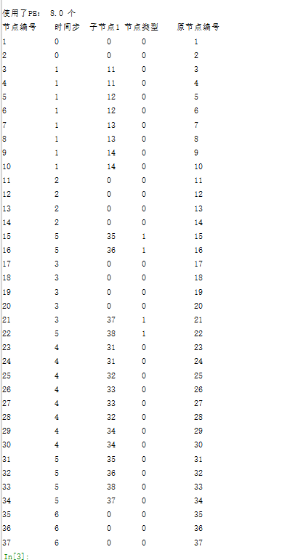

图34：
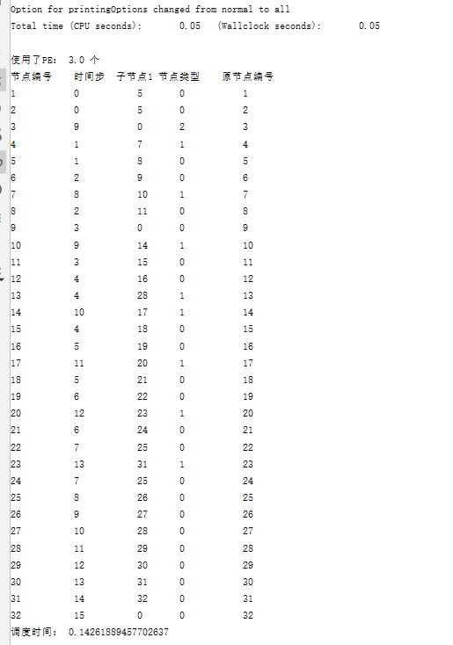

图35：
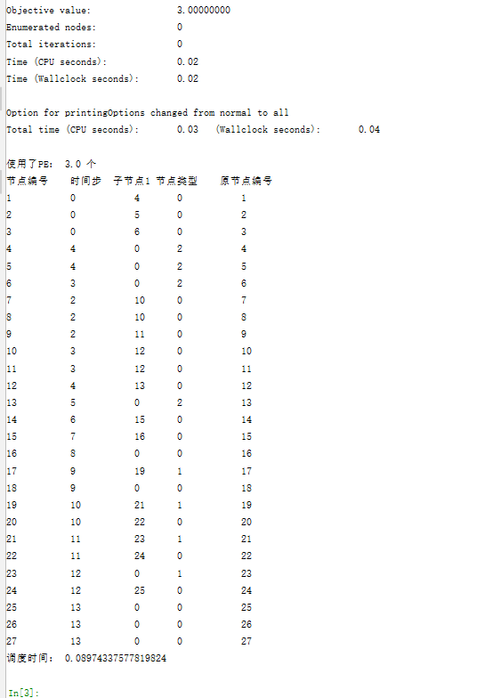

图36：
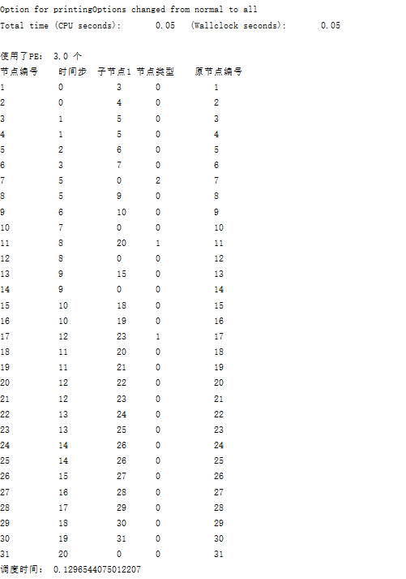

图37：
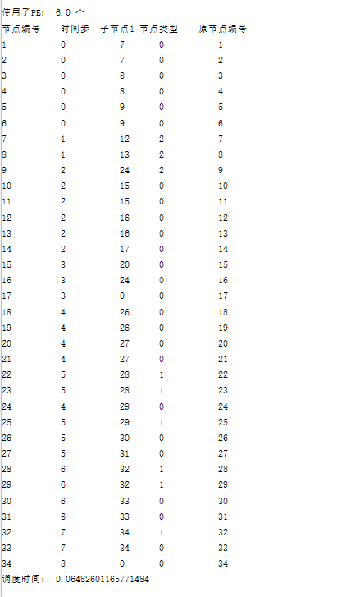

图38：
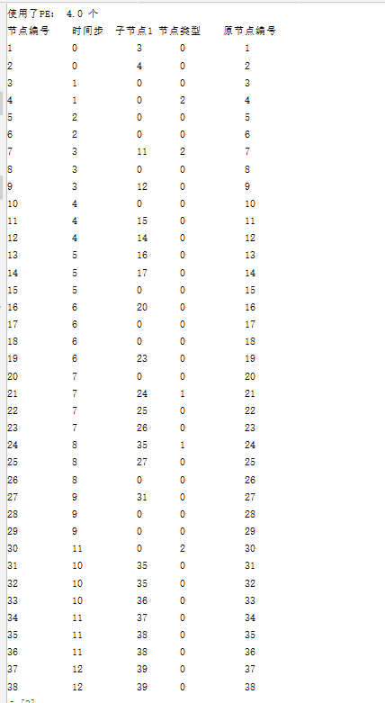

图39：
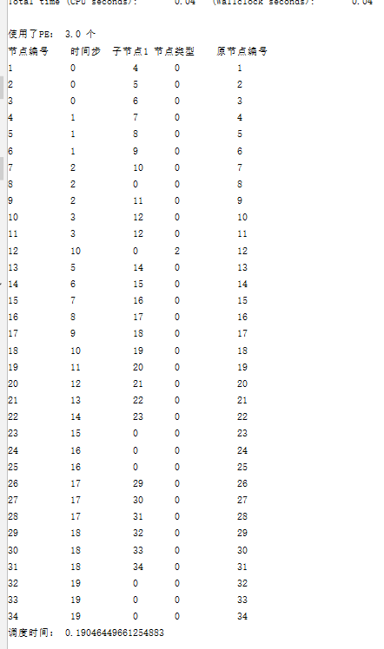

图41：
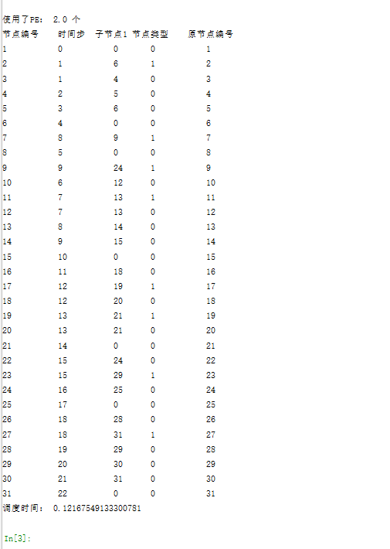

十个图给出的结果均与答案相一致，因此可以认为程序调度正确。
五、小组分工情况说明
刘文泽：核心ILP代码编写，最终演示
周仕勇：代码调试
曲乘龙：完成实验报告
（小组分别完成，取最后最优结果进行演示总结）

